Аксеновская Елена Михайловна
МБОУ г. Иркутск СОШ № 9
Учителя ИЗО

Рефлексия на уроках изобразительного искусства.

Искусства полезны лишь в том случае,
если они развивают ум, а не отвлекают его.
Сенека
Слово рефлексия происходит от латинского reflexior - обращение назад.
Словарь иностранных слов определяет рефлексию как размышление, самообладание, самопознание. Это форма теоретической деятельности человека, направленная на осмысление его собственных действий и их законов.
В социальной психологии рефлексией называется осознание индивидом того, как он воспринимается партнером по общению.
И, наконец, в современной педагогической науке под рефлексией обычно понимают самоанализ деятельности и ее результатов.
Развитие ребенка предполагается в ходе обучения. Процессы развития включают в себя самообразование (овладение способами добывания знаний) и саморазвитие (изменение самого себя). И то и другое невозможно без рефлексии.
При традиционной системе обучения, когда преподаватель излагает готовые знания, а учащиеся пассивно их усваивают, вопрос о рефлексии обычно не стоит.
Принцип сознательности и активности - один из принципов развивающего обучения.
Ребенок может быть активен, если осознает цель учения, его необходимость, если каждое его действие является осознанным и понятным.
Осуществлять рефлексию можно по-разному: это элементы рефлексии на отдельных этапах урока; рефлексия в конце каждого урока, темы курса; постепенный переход к постоянной внутренней рефлексии.
Пытаясь систематизировать знания и опыт работы по данному вопросу, в педагогической литературе мы нашли следующую классификацию видов рефлексии:
1) рефлексия настроения и эмоционального состояния;
2) рефлексия содержания учебного материала;
3) рефлексия деятельности.
Данные виды рефлексии могут проводиться в индивидуальной и в коллективной (групповой) формах.
При выборе того или иного вида рефлексии следует учитывать цель занятия, содержание и трудности учебного материала, тип занятия, способы и методы обучения, возрастные и психологические особенности учащихся.
Подробнее остановимся на каждом виде рефлексии.
Рефлексия настроения и эмоционального состояния
Вот некоторые приемы работы, которые можно использовать на уроке.
1.Самый простой вариант - показываем учащимся карточки с изображением трех лиц: веселого, нейтрального и грустного.
Учащимся предлагается выбрать рисунок, который соответствует их настроению. Детям также можно предложить представить себя лучиками солнца. В конце урока дать задание разместить лучики на солнце согласно своему настроению. Учащиеся подходят к доске и вставляют лучики.

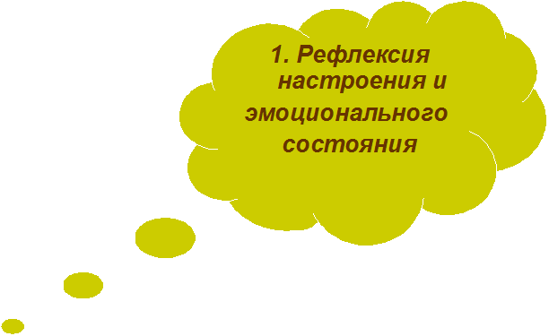

Интересен, на мой взгляд, и прием с различными цветовыми изображениями.

У учащихся две карточки: синяя и красная. Они показывают карточку в соответствии с их настроением в начале и в конце урока. В данном случае мы можем проследить, как меняется эмоциональное состояние ученика в процессе занятия. Не может не вызвать интереса у учителя причина изменения настроения в ходе урока. Это ценная информация для размышления и корректировки своей деятельности. Эффективен прием «Букет настроения». В начале урока учащимся раздаются бумажные цветы: красные и голубые. На доске изображена ваза. В конце урока учитель говорит: «Если вам понравилось на уроке, и вы узнали что-то новое, то прикрепите к вазе красный цветок, если не понравилось, - голубой».
Можно предложить ребятам более разнообразный спектр цветов: красный, желтый, синий. В конце урока собрать цветы в корзинку или вазочку. Еще один цветовой прием «Дерево чувств». Если чувствую себя хорошо, комфортно, то вешаю на дерево яблоки красного цвета, если нет, зелёного.

Нет ошибок
1 ошибка
3-4 ошибки
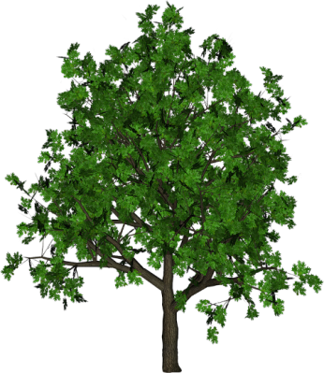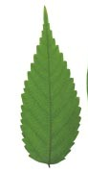

Хочу напомнить, какому настроению соответствует какой цвет:
красный - восторженное;
оранжевый - радостное, теплое;
желтый - светлое, приятное;
зеленый – спокойное;
синий - неудовлетворенное, грустное;
фиолетовый - тревожное, напряженное;
черный - упадок, уныние.
Если учитель хочет закончить урок на более высоком эмоциональном уровне, к чему располагает также и содержание урока, то можно использовать еще один вариант - эмоционально-художественную рефлексию:
• Учащимся предлагаются две картины с изображением пейзажа. Одна картина проникнута грустным, печальным настроением, другая - радостным, веселым. Ученики выбирают ту картину, которая соответствует их настроению.
• Эмоционально-музыкальная концовка. Учащиеся слушают фрагменты из двух музыкальных произведений (желательно указать композитора произведения). Звучит тревожная музыка и спокойная, восторженная. Учащиеся выбирают музыкальный фрагмент, который соответствует их настроению.
• Если есть время, то можно предложить учащимся выразить свое эмоциональное настроение в виде рисунка, а в конце провести выставку рисунков.
Более старшие ребята (учащиеся 3-4 классов) могут оценить не только настроение, но и своё эмоциональное состояние. И вопросы «Что ты чувствуешь сейчас? Какие эмоции ты испытываешь?» быстро становятся привычными и не вызывают у ребят удивления. В помощь учащимся для высказывания предлагаем опорный конспект, который также способствует повторению и расширению лексического запаса.
Отвечая на эти вопросы, учащиеся обычно радуют разнообразием чувств и переживаний.
Рефлексия содержания учебного материала
Учитель использует ее, чтобы выяснить, как учащиеся осознали содержание пройденного.
В данном аспекте рефлексии можно использовать следующие приемы:
1. Прием незаконченного предложения.
(учебник «Родная речь», 3класс, Л.Ф.Климанова).
Тема: В.Ф.Одоевский «Мороз Иванович».
Мне (не) понравилась Рукодельница, так как она:
- трудолюбива,
- добра
- почтительна
- скромна
Мне (не) понравилась Ленивица, так как она:
- ленива
- зла
- неуважительна
- груба
- высокомерна
2. Прием «Выбор афоризма или пословицы».
Для включения учащихся в урок учитель предлагает 2-3 высказывания выдающихся людей или пословицы. Затем учащиеся выбирают высказывание или пословицу, которое им больше понравилось, и воспроизводят его по памяти. В конце урока вновь возвращаемся к этим афоризмам и пословицам. Учащиеся выбирают то высказывание или пословицу, которые соответствует теме урока, обосновывая свой выбор.
Например:
«Что за прелесть эти сказки!»
А.С.Пушкин
«Чтоб поверить в добро, надо начать делать его».
Л.Н.Толстой

Индивидуальная письменная (личностная) рефлексия
Данный вид рефлексии должен служить как бы логическим завершением урока, его осмыслением. Формы проведения самые разнообразные и хорошо известные учителю – тесты, мини-сочинения, письмо другу, схема, таблица, а также синквейн о котором мы уже говорили выше. Остановимся на приёмах, стимулирующих речемыслительную деятельность учащихся и наиболее полно способствующих реализации развивающей цели обучения. Коллективная или групповая рефлексия
Концепция развивающего обучения предполагает научить школьников работать в разных режимах (индивидуальный, групповой, коллективный). Коллективная учебная деятельность в группе как организационная форма создаёт оптимальные условия для овладения знаниями.
1. Для организации рефлексии в группе, прежде всего, использую опорные слова и фразы для высказываний:
Рефлексия способствует развитию трёх важных качеств человека, которые потребуются ему в XXI в., чтобы не чувствовать себя изгоем.
Самостоятельность. Не учитель отвечает за ученика, а ученик, анализируя, осознаёт свои возможности, сам делает свой собственный выбор, определяет меру активности и ответственности в своей деятельности.
Предприимчивость. Ученик осознаёт, что он может предпринять здесь и сейчас, чтобы стало лучше. В случае ошибки или неудачи не отчаивается, а оценивает ситуацию и, исходя из новых условий, ставит перед собой новые цели и задачи и успешно решает их.
Конкурентоспособность. Умеет делать что-то лучше других, действует в любых ситуациях более эффективно.
Мы с вами хорошо знаем, что любой человек с радостью делает то, что у него хорошо получается. Но любая деятельность начинается с преодоления трудностей. У рефлексивных людей путь от первых трудностей до первых успехов значительно короче. Безусловно, рефлексия является обязательным условием саморазвития учителя.
Электронные ресурсы:
- http://nsportal.ru/shkola/izobrazitelnoe-iskusstvo/library/2015/06/03/prezentatsiya-k-uroku-refleksiya
- https://yandex.ru/images/search?text=все%20о%20рефлексии%20на%20уроках%20изо&stype=image&lr=63&noreask=1&source=wiz
- http://900igr.net/prezentacija/izo/sistema-kontrolno-otsenochnoj-dejatelnosti-na-urokakh-izo-89846/metody-refleksii-12.html

